AFRIŠKI SLON

Afriški sloni so največje danes živeče kopenske živali.
Imajo lahko do 3,5 m plečne višine, odrasel samec pa lahko tehta do 7 ton. Samice so nekoliko manjše in tehtajo do 4 tone.
Ima plosko čelo, večje uhlje kot indijski slon, na sredini ima upognjen hrbet, trobec pa ima več gub in je gibčnejši kot pri indijskem slonu in ima 2 »prsta«.
Za razmnoževanje spolno dozorijo pri 14-15 letih, brejost traja 22 mesecev, navadno se skoti en mladič.
Živijo družabno in v družinskih skupnostih. Prehranjujejo se izključno z rastlinami (trava, listje, sadje, manjše veje in vejice). Živijo približno 70 let.
Sorodna vrsta mu je Azijski ali Indijski slon, ki je nekoliko manjši kot njegovi afriški sorodniki. POVEZAVA1

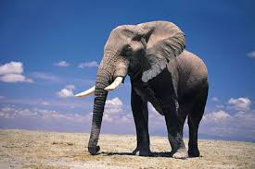

AZIJSKI SLON

Azijski sloni so nekoliko manjši in dosegajo do 3 m plečne višine in do 6 ton telesne teže. Imajo manjše uhlje, manj izbočeno čelo ter gostejšo dlako kot afriški sloni. Imajo raven in obokast hrbet. Trobec ima manj gub in je manj gibčen kot pri afriškem slonu, na njem imajo 1 »prst«.
Samice azijskih slonov so za razliko od afriških brez oklov, pri samcih pa so okli mnogo manjši od oklov samcev afriških slonov. POVEZAVA2

